|  |
| --- |
|  |

**ТОРЖЕСТВЕННОЕ ОБЕЩАНИЕ ЮНЫХ СПАСАТЕЛЕЙ**

18.12.2011 г. на базе РДК «Юбилейный» с. Песчанокопское было проведено торжественное мероприятие «Принятие присяги юными курсантами Песчанокопского филиала Ростовской школы спасателей».

На мероприятие были приглашены представители: Главного управления МЧС России по РО Король А.В., директор Ростовской областной школы юных спасателей Романченко П.В., зам. директора по УВР Тен Н.Н., курсанты Сальского филиала Ростовской областной школы юных спасателей.

К присяге приведены 25 учащихся Песчанокопского филиала Ростовской областной школы юных спасателей. Перед лицом своих товарищей они дали торжественное обещание спасателя. В своем обещании курсанты обязуются неустанно овладевать знаниями и навыками, необходимыми в работе спасателя, прилагать старание в подготовке к оказанию помощи людям, попавшим в беду.

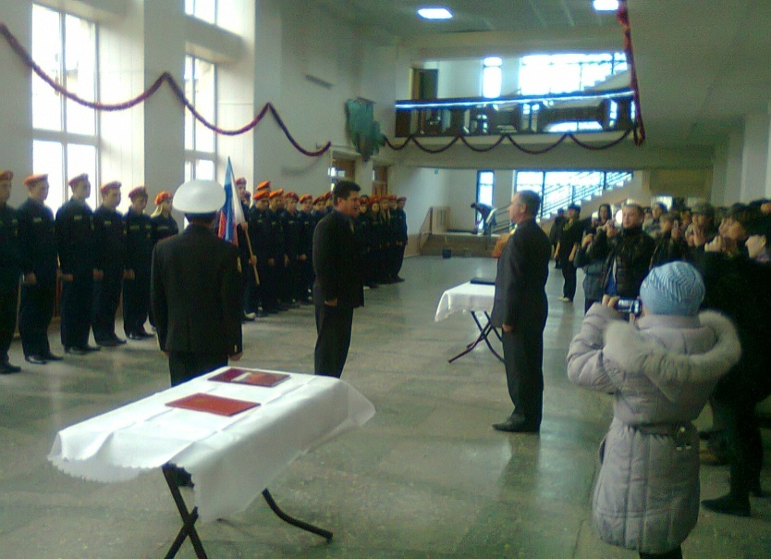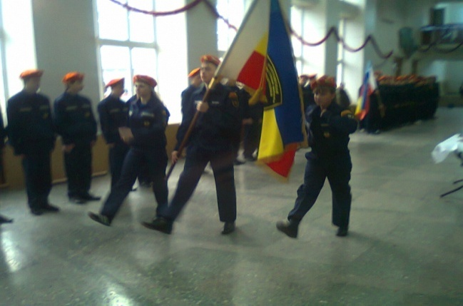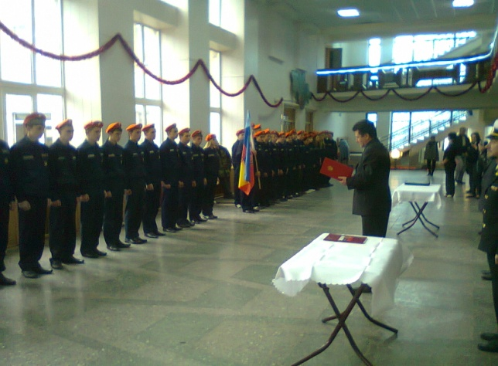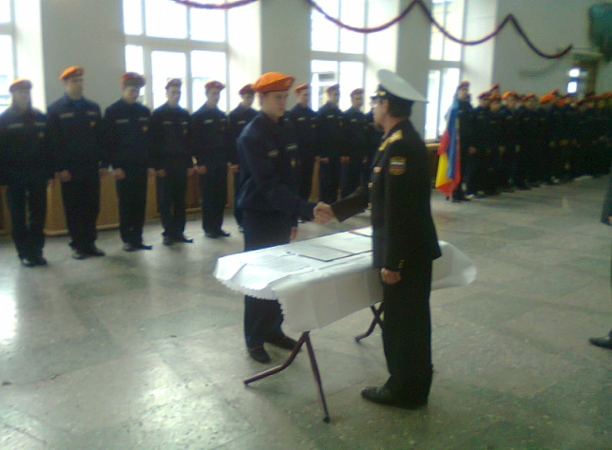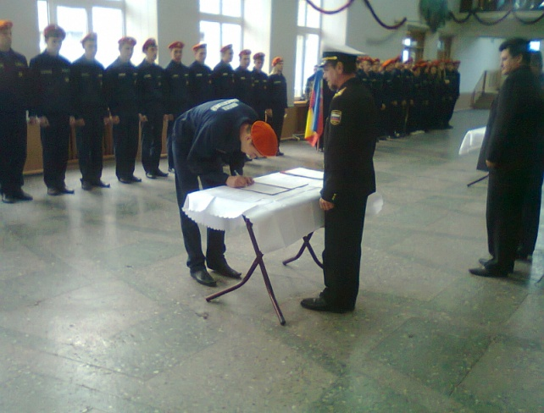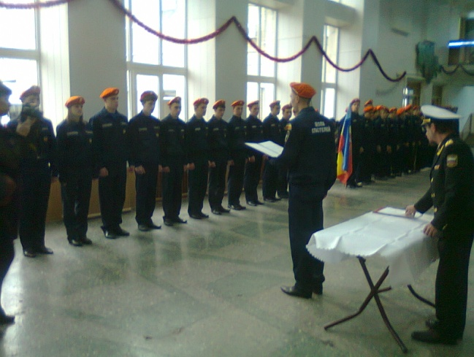

Юным спасателям в ходе своего обучения предстоит пройти обучение по программе первоначальной подготовки спасателей. В программу подготовки курсантов входит специальная, противопожарная, медицинская, физическая, парашютная, водолазная, психологическая и топографическая подготовки.

Особое внимание уделяется практическим занятиям. В ходе школьных каникул курсанты выезжают в военно-полевые лагеря и на базу подводного плавания под Анапу, совершают водные походы на байдарках по рекам области, переходы через горы Северного Кавказа, принимают участие в различных соревнованиях.

В процессе обучения у юных спасателей вырабатывается настоящий характер и его лучшие свойства: честность, смелость, беззаветная преданность делу. Спасение человека становится главной целью, смыслом всей жизни.

В этот день юных спасателей поздравили представитель Главного управления МЧС России по РО Король А.В.,

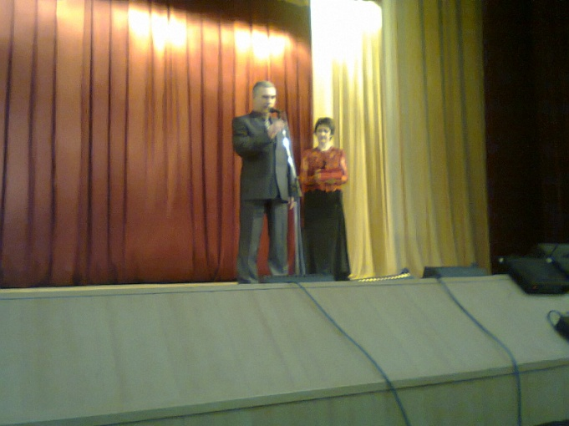 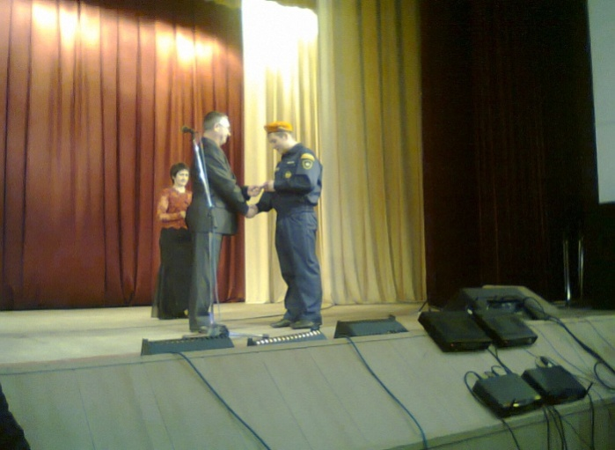

директор Ростовской областной школы юных спасателей Романченко П.В., зам. директора по УВР Тен Н.Н,

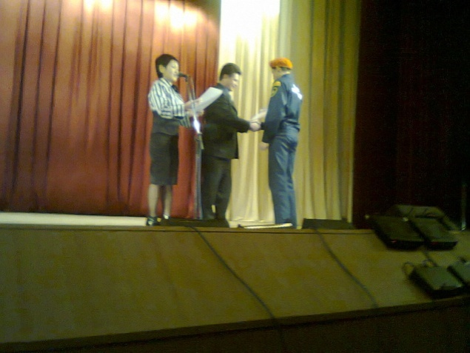

методист отдела образования Администрации Песчанокопского района К.В. Лунева, коллектив Сальского филиала Ростовской областной школы юных спасателей.

По окончанию торжественной части принятия присяги силами РДК Юбилейный для всех собравшихся был организован настоящий праздник.

 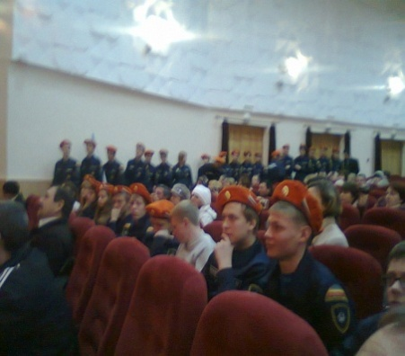

После церемонии принятия присяги и праздничного концерта юные курсанты продемонстрировали собравшимся те знания, умения и навыки, которыми уже овладели в процессе учебно – тренировочных занятий и сборов.

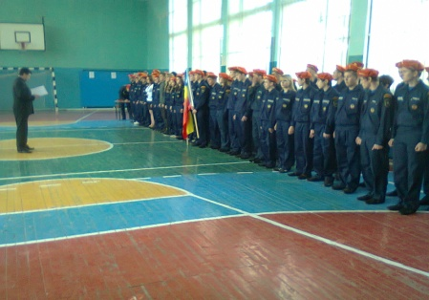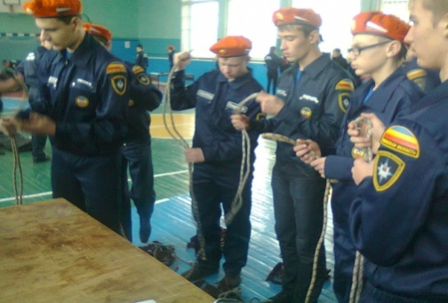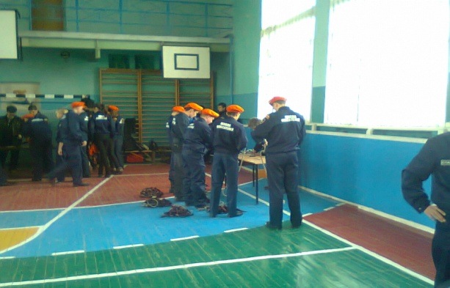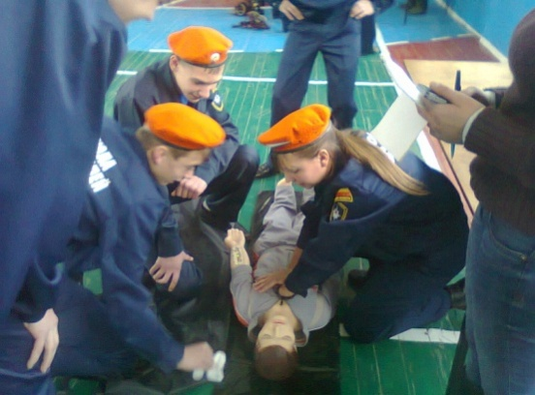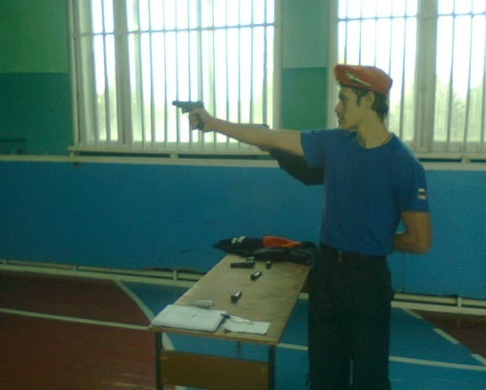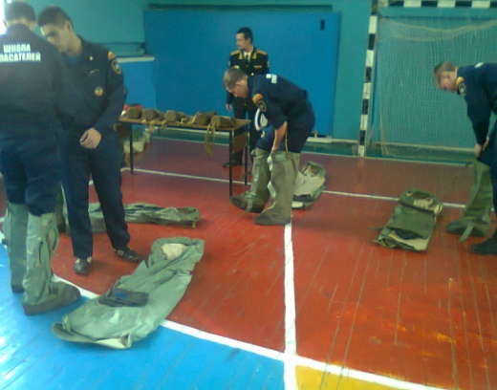

Серьезным итогом обучения ребят в Ростовской школе спасателей станет сдача экзамена областной аттестационной комиссии на присвоение им звания «Спасатель России». Но для того, чтобы претворить это в жизнь, курсантам необходимо приложить немало усилий.